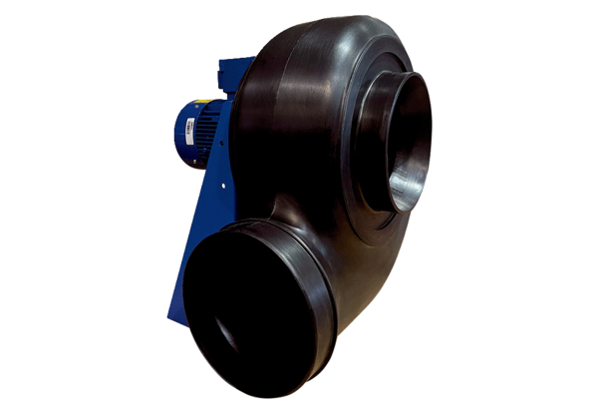Radiální ventilátor GRK R 50/4 D ExObsah dodávky: 1 kusSortiment: C
Typové číslo: 0073.0456Výrobce: MAICO

